**CHỦ ĐỀ 4: PHONG CẢNH THIÊN NHIÊN**

***BÀI 2 : VẼ MÀU CHO BỨC TRANH PHONG CẢNH TỪ KÍ HỌA***

**Hoạt động 1: CHUẨN BỊ DỤNG CỤ HỌC TẬP**

- SGK, giấy vẽ, màu, bút chì

**Hoạt động 2: XEM NỘI DUNG BÀI HỌC VÀ THỰC HIỆN CÁC YÊU CẦU**

**2.1 Nội dung bài học: *HƯỚNG DẪN CÁCH THỰC HIỆN***

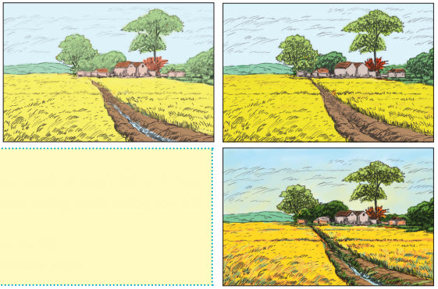

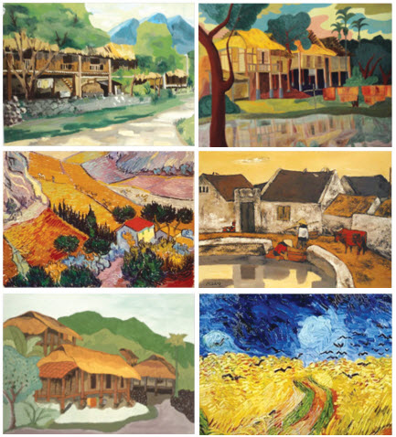Cách vẽ màu cho bức tranh phong cảnh từ kí họa:

* Vẽ màu các mảng chính
* Vẽ màu thể hiện rõ chi tiết
* Nhấn đậm nhạt để hoàn thiện

**2.2 Thực hiện yêu cầu:**

- Em hãy thực hành vẽ màu cho bức tranh kí họa phong cảnh mà em đã thực hiện ở tiết 1

*Chúc em học tốt!*